Отлов безнадзорных животных

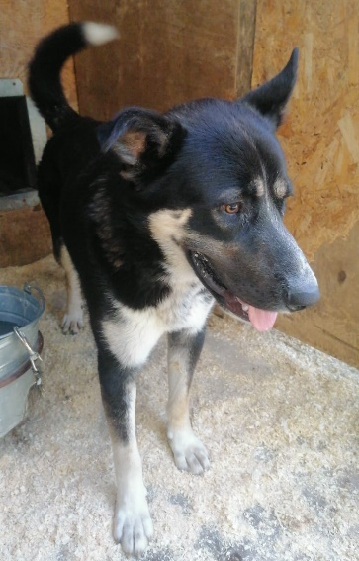 | ул. Медынская,  д.5, к.5  06.07.2022г.

